Електрически проводници и кабели

Съдържание
- Определение.
- Характеристики на кабелите.
- Елементи на електрическите кабел.
- Класификация на кабелите.
- Маркиране на кабели и проводници.
- Допълнителна информация за маркировката на кабелите.
- Пример за описание на кабела.
- Кабелна арматура.
- Избор на напречно сечение на проводниците.
- Загуби на ел. енергия в захранващи въздушни и кабелни линии.
- Препоръки при използване на електрически кабели.

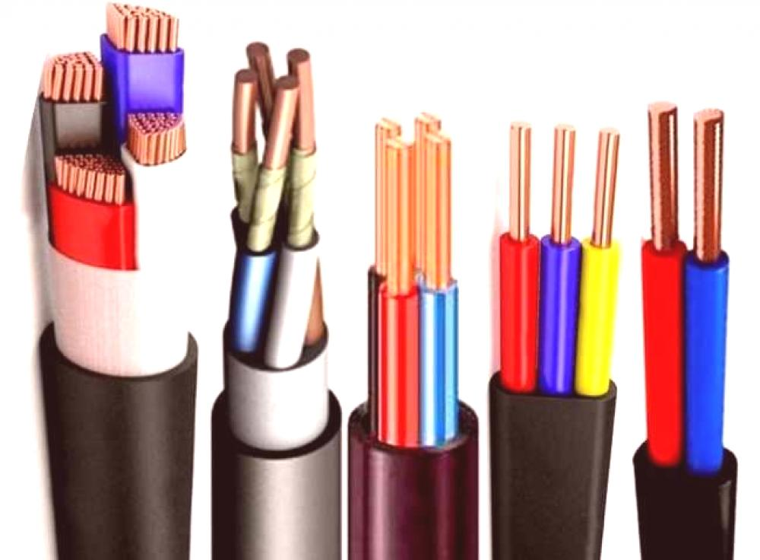

- Определение.
Кабелите са създадени за безопасно и надеждно предаване на разстояния на електрическата енергия с възможно най-ниски загуби и за предаване на сигнали.
Представляват набор от проводници, изолации, обвивки, брони и др. аксесоари.

- Характеристики на кабелите.
След като тези параметри са известни, проектантът избира най-подходящия кабел с цел безопасност и функционалност на ел. мрежа, като се съобразява със следните характеристики:
- Номинално напрежение.
Изолацията на кабела трябва да издържа работно напрежение на системата.
- Товароносимост на кабела I_{Z}.
Това е максималният интензитет на тока, който може да тече в непрекъснато работещ кабел, при определени условия на монтаж, без температурата на кабела да надвишава определена стойност.
Товароносимостта зависи от няколко фактора, включително вида на изолацията, температурата на работа, топлинния обмен с околната среда, в която е монтиран кабела. Ако използвате материал, който е по-устойчив на топлина, допустимата температура се увеличава и следователно кабелът има по-висока товароносимост.
Товароносимостта трябва да удовлетворява отношението I_{Z} ≥ I_{B}, т.е. тя трябва да има стойност, равна или по-голяма от работния ток I_{B} на веригата.
Трябва да имате предвид така наречения "ефект на близост", състоящ се във факта, че всеки кабел се нагрява както поради тока, който тече вътре, така и поради топлината, получена от контакта със съседните кабели. Например, ако няколко линии преминават в една и съща защитна тръба, проектантът трябва да вземе предвид по-ниската товароносимост, за да се избегне превишаването на работната температура на кабела;
Изчислява се по следната формула:
I_{Z} = I_{Z0} · K. I_{Z0} е амплитудата за полагащ кабел във въздуха при температура 30°C, K е произведението на корекционните коефициенти, дължащи се на условията на следните фактори:
- корекционен коефициент за температури различни от 30°C;
- корекционен коефициент за групиране на кабели в сноп или слой;
- корекционен коефициент за подземен монтаж при различни температури на околната среда от 20 °C;
- корекционен коефициент за стойности на дълбочина, различни от 0.8m за директно заровени кабели;
- Спад на напрежението.
Това е разликата в напрежението между началото на електрическата система и точката на използване.
Зависи от: фазовия ток, дължината, съпротивлението на линията и фактора на мощността на потребителя. По принцип спадът на напрежението трябва да бъде по-малък от 5% от стойността на работното напрежение на системата.
За различните приложения, могат да бъдат приети други стойности - например: 3% за осветителни кабели; 10% за двигатели при пускане;
- Максимална работна температура.
Това е допустимата температура в зависимост от материала, от който е направена изолацията на проводника, и е със стойност между 60 и 105 ° C;
- Максимална температура на късо съединение.
Това е температурата на кабела, в резултат на прегряване поради късо съединение - интензивно, но за кратко време;
- Място на монтаж.
Изборът на кабел трябва да е съобразен със специфичните условия на околната среда – места за развлечения, с опасност от експлозия, среди с по-висока опасност от пожар, строителни обекти, медицински помещения и др;
- Условия за ползване и начин на инсталиране.
Примери за избор и монтаж на кабели според вида на инсталации:
- кабели без обвивка в защитни тръби, затворени в зидария;
- многожилни кабели в защитни тръби, затворени в зидария;
- кабели, монтирани на открито;
- многожилни кабели, потопени във вода;
- кабели, положени в перфорирани кабелни скари;
- кабели, положени в неперфорирани кабелни скари;
- едножилни и многожилни обвити кабели в защитни тръби под земята или в тунели.
Полагането на подземен кабел се счита за директно, ако кабелът е поставен в контакт със земята, а за непряко, ако кабелът е положен в подземна тръба или в тунел. За подземно полагане на кабели се счита, това което се извършва под пода на покрити места като мазета или гаражи, ако е възможно наличието на вода за определен период от време. По отношение на условията за ползване от значение са външната обвивка, изолацията и външната метална броня;
- Минимален радиус на огъване.
Зависи от използваните материали и конструктивните характеристики на кабела.
Когато ъглите на огъване са по-остри спрямо изискванията на производителя, това може да причини сериозни щети на функционалността и безопасността на кабела, особено при полагането му при ниски температури.

- Елементи на електрически кабел.

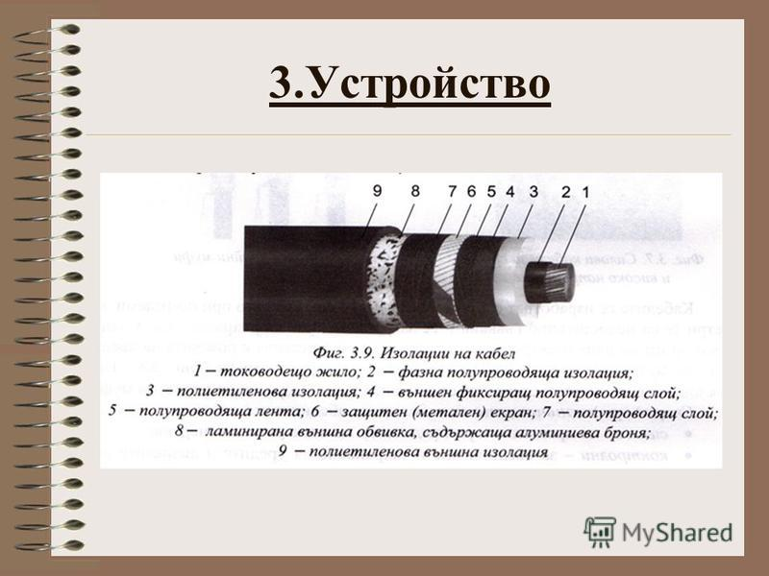

Електрическият кабел се състои от следните елементи:
- Проводникът е изпълнен от метални жички, подредени в спирала, за да се
намали скин ефекта /в средната част от сечението не протича ток/.
Материалът на проводника може да бъде: закалена, открита или покрита мед, открит алуминий или алуминиева сплав. Терминът "покритие" означава тънък слой от калай, калаена или оловна сплав, който покрива проводника. Проводникът може да е едножилен или многожилен, като се подразделя на четири класа в зависимост от гъвкавостта:
- клас 1: проводници за стационарни инсталационни кабели, твърди,
едножилни с кръгло напречно сечение;
- клас 2: проводници за фиксирани монтажни кабели, твърдо въже, разделено
на некомпактно кръгло напречно сечение, компактно с кръгло напречно сечение, секторно;
- клас 5: проводници за стационарни или подвижни инсталации, гъвкави;
- клас 6: проводници за стационарна или подвижна инсталация, много
гъвкави;
Ядрата на проводниците се изработват най-често от алуминий или мед.
Предимствата на медните проводници спрямо алуминиевите:
- по-ниско съпротивление и 1,7 пъти по-висока токова проводимост.
- по-висока устойчивост на корозия;
- по-висока механична якост;
- по-голяма пластичност – може да се огъне под остър ъгъл без
поражения.
- лесно запояване и заваряване - не се изискват допълнителни материали.
- при контакт с въздуха, алуминият образува непроводим токов филм,
който може да доведе до прегряване, искрене и разпрашаване. Поради нагряване и охлаждане с течение на времето болтовите връзки може да разхлабят.
Недостатъци на медните проводници спрямо алуминиевите:
- по-висока цена.
- 3 пъти по-тежки.
Въпреки тези недостатъци, медта в повечето случай се счита за по-добър избор, а по-високата и цена се компенсира с по-голяма издръжливост и надеждност.
При директно свързване на мед и алуминий - алуминият постепенно започва да
се окислява и връзката се компрометира.
Изборът на проводник в зависимост от съпротивлението на материала на сърцевината. Този параметър характеризира стойността на електрическото съпротивление на метала в ом, с дължина 1 метър и с повърхнина на напречното сечение в квадратни милиметри. Тя се изразява в мерна единица "Ohm ∙ mm² / m" и е: 0.017 за мед; 0,025 за месинг; 0,026 за алуминий; 0,103 за стомана.
Където се изискват ниски електрическите загуби се използват предимно медни проводници. Най-често се използват кабели с усукани проводници.
Алуминият и неговите сплави се използват предимно за дълги линии без много разклонения и връзки.
За увеличаване на твърдостта и здравината на кабела се добавят жици от стоманени сплави. Те издържат на по-големи натоварвания, създадени от пориви на вятъра, снежни отлагания и заледяване.
- Изолаторът е диелектричен материал, обвит около проводника и е
проектиран да издържа на работното напрежение. Това е ключова елемент от кабела, който определя номиналното напрежение, капацитет и топлинно поведение. Образува се чрез смес от подходящо подбрани и дозирани материали: PVC, каучук, импрегнирана хартия, синтетични смоли.
Комбинацията от проводник и изолатор съставлява сърцевината на кабела.
Кабелът може да се състои от множество ядра; Между проводниците в едното ядро ​​няма изолация. Ядрата са в индивидуална изолация в кабела, като са разположени паралелно или в усукана форма. Вътрешната изолация е необходима за предотвратяване на контакт между сърцевините, външната осигурява допълнителна защита от механични повреди и навлизане на влага.
Изборът на изолационен материал зависи от начина употреба на кабела. Необходимо е да се има предвид следните параметри:
- механичната якост и устойчивостта на ултравиолетови лъчи е особено
важна при монтаж на надземни кабели;
- температурна устойчивост. Когато токът преминава през кабела,
ядрото се загрява. Необходимо е изолацията да издържа както на нормално натоварване, така и на при краткотрайни претоварвания; При ниски температури някои материали стават много крехки и губят основните си свойства, затова при полагането им е необходимо да се съобразим с това;
- максимално допустимо напрежение. Не трябва да се подлага кабела с по-високо
напрежение, защото изолацията старее по-бързо и може да се стигне до пробив.
- Пълнителят е опаковъчният изолационен материал, нанесен върху всички
ядра и използван за запълване на промеждутъците между сърцевините, придавайки кръгла форма. Той обикновено не се използва при кабелите с малко напречно сечение и при тези, които не са подложени на специфични механични натоварвания;
- Щитът се състои от тънка медна лента, навита и нанесена върху всички ядра
или около изолацията на всяка отделна сърцевина. Необходим е за кабели с номинално напрежение по-голямо от 3,6 kV на изолацията спрямо земята.
За кабели с номинално напрежение на изолация по-голямо от 8 kV спрямо земята се изисква екраниране на всяка сърцевина на кабела.
Щитът има двойната функция - да ограничава електрическото поле, генерирано в проводниците, когато те са под напрежение, ограничаващо разпространението му в околната среда и да предпазва кабела от външни електромагнитни смущения;
- Външната обвивка – външната изолация – металната броня са външни
покрития, които предпазват кабела и кабелните жила от механични повреди.
За външната изолация използваме материали като PVC, PE, каучук, текстилна плитка. За металната армировка използваме стоманени ленти, оловна или алуминиева тръба.
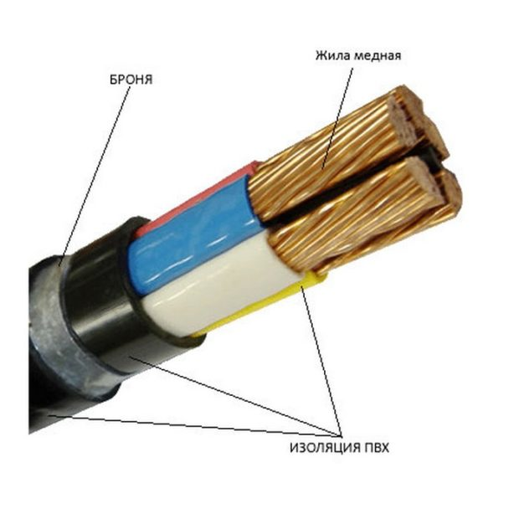
- Класификация на кабелите.
Електрическите кабели се характеризират:
- В зависимост от работното напрежение:
- кабел ниско напрежение до 1000 в;
- кабели средно и високо напрежение над 1000 в.
- В зависимост от вида на изолацията:
- кабел, изолиран с естествен или синтетичен каучук, като етилен-пропиленов каучук (EPR) или силикон;
- кабели, изолирани с поливинилхлорид (PVC) и полиетилен (PE);
- кабели с минерална изолация. Те имат устойчивост на огън;
- кабели, изолирани с импрегнирана хартия.
- В зависимост от начина на полагането им:
- кабели за стационарен монтаж. След като бъдат инсталирани, те няма да
бъдат премествани;
- кабели за мобилна инсталация. Те са подложени на по-чести или по-редки
движения - като захранващия кабел на ел. инструменти или на домакински уреди.
- В зависимост от броя на ядрата:
- еднополюсни;
- двуполюсни;
- триполюсни;
- многополюсни;
- В зависимост от поведението им при пожар:
- огнеупорни кабели. Тези кабели не разпространяват пламъка, дори и ако са
монтирани във вертикално положение (най-неблагоприятното положение);
- пожароустойчиви кабели. Тези кабели работят, дори когато са пряко
изложени на пламъците. Те са предназначени да се използват главно в аварийни вериги за аларма, осветление и комуникация;
- кабели с ниски емисии на дим, токсични газове и корозивни LS0H (Low
Smoke Zero Halogen). Тези кабели гарантират видимост по време на пожара, за да помогнат за евакуацията на хората чрез намаляване на емисиите на непрозрачен дим и токсични газове.
- В зависимост от предназначението им:
- Cилови кабели. Това са инсталационни кабели, които служат за пренасяне и
разпределение на електрическа енергия ниско, средно и високо напрежение. Използват се в електрически уредби, и инсталации, свързани с контролно - измервателни уреди, както и командни уреди и апарати.
- Съобщителни кабели. Служат за осъществяване на градска и междуселищна
връзка.
- Морски кабели. Служат за монтаж в речни или морски съдове за пренос и
разпределение на електрическа енергия. Устойчиви на влага и сол.
- Руднични кабели. Служат за пренасяне и разпределение на електрическа
енергия при условията на мините и рудниците. Влагозащитени и механично здрави.
- Коаксиални кабели. Имат медно ядро, заобиколено от диелектричен
изолатор. Тънкият щит от мед опасва изолиращия слой, който в накрая се навива в най-външната PVC обвивка. Служат за пренасяне на високочестотни сигнали. Те са с висока защита от ел. магнитни смущения.
- Оптични кабели. Съвременно техническо решение за пренос на информация
на големи разстояния с голям обем данни, ниски загуби и с много нисък риск от корозия.
- Мостови кабели – специализирани двужилни кабели за
изграждане на електрически инсталации в жилищни и обществени сгради.
- Нагревателни кабели - служат за нагряване на повърхността или околното
пространство, до която са поставени. Проводникът е изпълнен като нагревателен елемент със специална изолация и външна защитна покривка от PVC пластификат с висока термична устойчивост и механична здравина.
- За захранване на потопяеми помпи. Работят под вода с усилена изолация.
- За ел. телфери и кранове. Гъвкави и механично устойчиви на прегъване,
плоски.

Лентови кабели. Електрическите кабели с лента се състоят от няколко

изолирани проводника, протичащи успоредно един на друг. Тези паралелни проводници позволяват едновременното предаване на множество сигнали и данни. Типичен лентов кабел се състои от четири до 12 жици. Обикновено се използва за свързване на мрежови устройства. Също така свързват дънната платка с други компоненти на процесора в компютрите.

Усукана двойка кабели. Електрически кабел с усукана двойка се състои от
двойки изолирани медни жици които са с цветен код, усукани един около друг.

Диаметърът на всеки проводник варира от 0,4 до 0,8 mm, а броят на двойките варира при различните видове кабели.
Колкото по-голям е броят на двойките, толкова по-високо е съпротивлението на кабела към външен шум.

- Маркиране на кабели и проводници.
Въведени са хармонизирани стандарти, за да се улесни идентифицирането на продуктите, предлагани на пазара, защото кабелите често са с местен или чуждестранен произход. Производителите на кабели и проводници маркират продукти главно въз основа на национални стандарти. Това решение е добро на вътрешния пазар, но ще създаде значителни пречки при външна търговия.
Хармонизираната система за маркиране на кабели и проводници бе въведена от Европейския комитет за стандартизация в електротехниката (CENELEC). Маркирането на проводниците е разделено на няколко части, като се вземат предвид основните свойства на кабела:
1. Определяне на връзката с хармонизирания стандарт:
- H - кабел, изработен съгласно хармонизиран стандарт;
- A - кабел от нехармонизиран тип (кабел от вътрешен тип).
2. Номинално напрежение:
- 01 - напрежение 100/100V;
- 03 - напрежение 300/300V;
- 05 - напрежение 300/500V;
- 07 - напрежение 450/750V.
3. Материал на изолацията:
- В - етилен пропиленов каучук;
- G - кополимер на етилен/винилацетат;
- J - оплетка от фибровлакна;
- N - полихлоропренов каучук, неразпространяващ огън;
- N2 - специална полихлоропренова смес за обвивка на заваръчни кабели;
- N4 - хлоросулфониран полиетилен или хлориран полиетилен;
- R - обикновен етилен-полипропиленова гума;
- S - силиконов каучук;
- T - текстилна оплетка;
- V - поливинилхлорид (PVC);
- V2 - топлоустойчив поливинилхлорид (PVC);
- V3 - поливинилхлорид за кабели с ниска температура;
- V4 - омрежен поливинилхлорид;
- V5 - специален маслоустойчив поливинилхлорид;
- Z - омрежена полиолефинова смес с ниски емисии на газ;
- Z1 - термопластична полиолефинова смес с ниски емисии на газ.
4. Метална обвивка:
- C - коаксиално медно жило;
- C4 - меден екран в средата.
5. Неметална обвивка:
- В - етилен пропиленов каучук;
- G - кополимер на етилен/винилацетат;
- J - оплетка от фибровлакна;
- N - полихлоропренов каучук, неразпространяващ огън;
- N2 - специална полихлоропренова смес за обвивка на заваръчни кабели;
- N4 - хлоросулфониран полиетилен или хлориран полиетилен;
- Q – полиуретан;
- Q4 – полиамид;
- R - обикновен етилен-полипропиленова гума;
- S - силиконов каучук;
- T - текстилна оплетка;
- V - поливинилхлорид (PVC);
- V2 - топлоустойчив поливинилхлорид (PVC);
- V3 - поливинилхлорид за кабели с ниска температура;
- V4 - омрежен поливинилхлорид;
- V5 - специален маслоустойчив поливинилхлорид;
- Z - омрежена полиолефинова смес с ниски емисии на газ;
- Z1 - термопластична полиолефинова смес с ниски емисии на газ.
6. Конструкция на кабела:
- Няма маркировки за кръгли кабели;
- H - плосък, разделим кабел;
- H2 - плосък, неделим кабел;
- H6 - плосък 3-жилен или с повече жила кабел.
7. Материал на жилото:
- A – Алуминий;
- Наличието на тире „-„ без допълнителни буквени означения информира, че
материалът, от който е изработено жилото е мед. Самото тире изпълнява и функцията на преходен елемент между описанието на изолацията, конструкцията на кабела и описанието на жилото.
8. Конструкция на жилото:
- D - гъвкаво, използвано заваръчни кабели;
- E - много гъвкаво, използвано при заваръчни кабели;
- F - гъвкаво за кабели (клас 5);
- H - много гъвкаво за кабели (клас 6);
- K - гъвкаво за трайно положени кабели (клас 5);
- R - твърдо, усукано, многожично;
- U - кръгло, единожично.
- Числена маркировка на жилата в кабела.
Всяко жило има уникален номер. Използва се при изпълнение на монтажни дейности и при експлоатация на кабела.
10. Защитно жило.
- G – с жълто-зелена защитно жило;
- X - липса на жълто-зелено защитно жило.
11. Числено означение на сечението на жилото в кабела.
Сечението и броя на проводниците се описва в типа кабел –
например кабел тип СВТ3х25+16 означава, че кабелът има 3 бр. фазови проводници със сечение по 25 мм² и 1 бр. нулев проводник със сечение - 16 мм².
12. Цветово означение на проводниците в кабела.
За идентифициране на проводници, принадлежащи към различни фази, се използва маркировка с различни цветове. Цветната идентификация се извършва в краищата и за предпочитане по цялата дължина на проводника.
Изключение са неизолираните проводници, където идентифицирането се извършва в краищата и в точките на свързване. Това се прави, за да се осигури адекватна защита срещу токов удар, както и за удобство на поддръжката, монтажа и ремонта на електрическите инсталации. В България стандартната цветната маркировка на проводниците е в съответствие с БДС HD 402 S2:2006.
- Използването изолация на жилата с различни цветове улеснява поддръжката.
Синият цвят (BU) се използва за неутралния проводник, жълто-зеленият (GNYE) - за защитен проводник, черният (BK), кафявият (BN) и сивият (GY) – за фазови проводници.
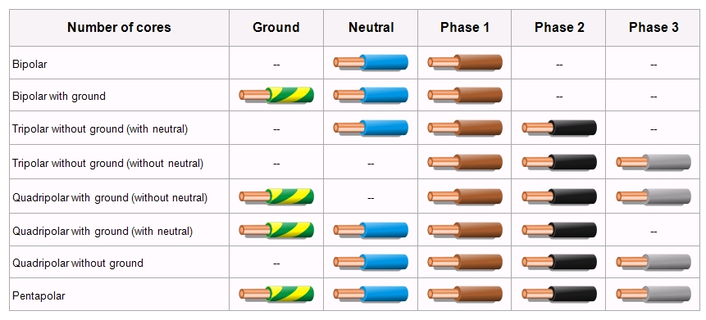
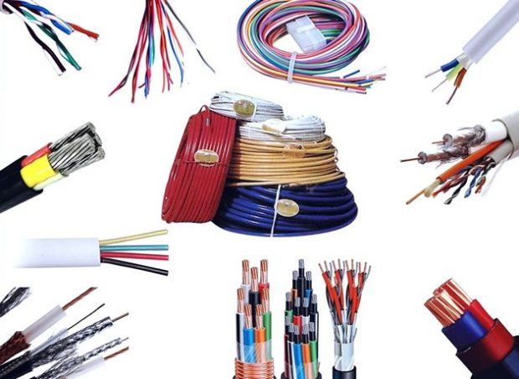

- Допълнителна информация за маркировката на кабелите.
  - CE. Европейската общност изисква от производителя да гарантира
спазването на изискванията на Директивата за ниско напрежение, като по този начин позволява свободното предлагане на кабелите на пазара в Европейския съюз. Маркировката "СЕ" не е маркировка за качество;
  - Марки за качество на национално ниво на доброволна основа са:
IEMMEQU (Италия), CEBEC (Белгия), Ezu (Чехия), VDE (Германия), AENOR (Испания), NF (Франция), BASEC (Великобритания), SEV (Швейцария), OVE (Австрия), Demko (Дания), Semko (Швеция), KWE (Полша), KEMA-KEUR (Холандия).
  - Задължителни са следните маркировки: CCC (Китай), PCT GOST -R
(Русия), UkrSEPRO (Украйна);
  - HAR е маркировка, издадена за кабелите, отговарящи на стандартите
на CENELEC (Европейски комитет за електротехническа стандартизация).

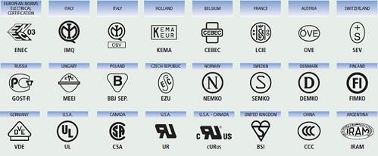
  - За обозначаване на хармонизираните кабели, съгласно CENELEC в
съответствие с изискванията на IEC 20-27 си използва следната таблица:
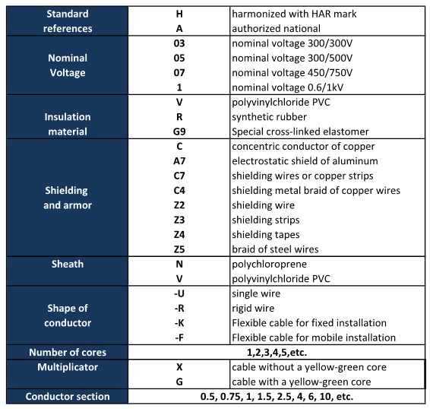

- Пример за описание на кабел.

Кабел тип H07RN-F 450/750 V 3х70+35 mm²
Приложение
Кабел с каучукова изолация и обвивка за свързване на съоръжения и машини в индустриални обекти за номинални напрежения U0/U – 450/750V при средни механични натоварвания.
Конструкция
Усукани Cu жила кл. 5 съгл. DIN VDE 0295, IEC 60228
Изолация: каучук EPR
Външна обвивка: каучук EPR
Цвят на външната обвивка: черен
Технически данни
Гъвкав кабел съгл. БДС EN 50525-2-21
Температура на околната среда: -30°С - +60°С
Макс. допустима работна температура: +60°С
Номинално напрежение U_{O}/U: 450/750V
Изпитвателно напрежение: АС – 2500 V/50Hz
Мин. радиус на огъване: при фиксиран монтаж - 4 x D
Брой на жилата 3 + 1
Изпитвателно напрежение ACV 2500V
Сечение на фазовите жила, mm² 70
Номинално напрежение Uo/U, V450/750V
Материал на изолацията CR
Материал на жилото Cu
Мин. температура на околната среда, °C-30°
Макс. температура на околната среда, °C+60°
Допълнителни данни
Таблица с допустимото токово натоварване;
Типово означение на хармонизирани проводници;
Капацитет на барабаните;
Инструкция за монтаж.

- Кабелна арматура.
Използва се за присъединяване на подземни и въздушни линии към електрическите уредби и при ремонтно възстановителни работи.
арматура за въздушни линии; кабелни муфи; кабелни глави
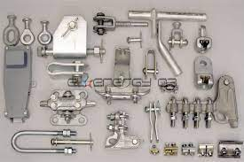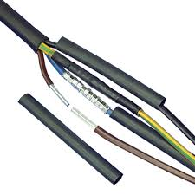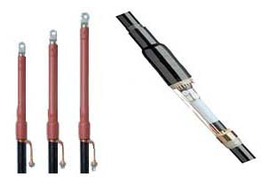

гилзи и накрайници за кабели; изолационни ленти и термосвиваеми шлаухи

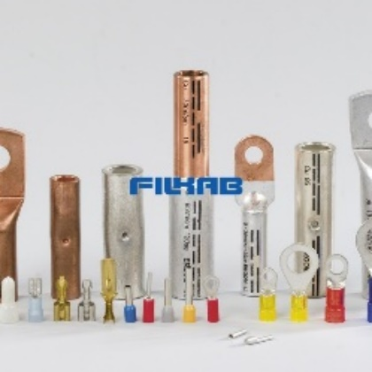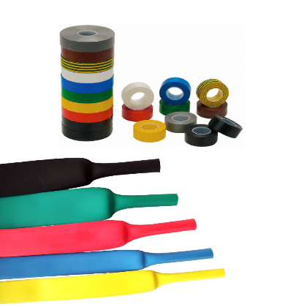

- Избор на напречно сечение на проводниците.
Проводниците на кабелите са изпълнени със стандартна площ на напречното сечение или диаметри. За комуникационни и телефонни линии диаметърът на кръгло напречно сечение на единична жица в мм е: 1,2; 0.9; 0.7; 0.64; 0,5; 0.4; 0,32.
За промишлени цели се произвеждат кабели типове сечения в мм² са:
1.5 ; 2.5; 4; 6; 10; 16; 25; 35; 50; 70; 95; 120; 150; 185; 240; 300; 400; 500.
Допустимото токово натоварване зависи от вида на метала, площта на напречното сечение и експлоатационните условия.
Необходим е баланс между загряване на кабела и отвеждане на топлината от него към околната среда. Целта е да не се превишава допустимата температура, на която
издържа изолацията без да се поврежда.

Примери за избор на сечение на силов кабел, захранващ трифазен асинхронен ел. двигател, в зависимост от дължината му.
1.Ако кабелът е с медни проводници, положен в земята при СОS(f) = 0.85
се избират се оптималните сечения – клетките, които са оцветени при икономична плътност на тока - /2 - 2.7/ , А/мм² и загуба на напрежение до 5 % или 20 в.
L = ∆U/(1.73*I/(ρ/S+K)) = 20/(1.73*I/(0,017/S+K)), където:
L - дължина на кабела в м;
∆U - пад на напрежението в края на линията в V;
I - работен ток в А;
S – сечение на фазов проводник в мм²;
ρ - специфичното активно съпротивление на мед 0.017 (Ω.мм²)/м;
K - коефициент реактивна съставяща 0.000042 (Ω.мм²)/м.
или L = 11.56/(I*(0.017/s + 0.000042)), m
Използва се таблица в EXCEL, която изчислява дължината L на линията при различно токово натоварване на медните кабели.
 |  |  | сечение
Мощност на мотора | Товар | 1,5 | 2,5 | 4 | 6 | 10 | 16 | 25 | 35 | 50 | 70 | 95 | 120 | 150 | 185
0,6 | 1,4 | 726
1,1 | 2,5 | 406 | 676
2,2 | 4,5 | 226 | 375 | 599
5,5 | 11 |  | 154 | 245 | 365 | 603 | 951 | 1456 | 1991 | 2751
7,5 | 14 |  | 121 | 192 | 287 | 474 | 748 | 1144 | 1565 | 2162 | 2899
10 | 19 |  | 89 | 142 | 212 | 349 | 551 | 843 | 1153 | 1593 | 2136 | 2754
13 | 24 |  |  | 112 | 168 | 277 | 436 | 667 | 913 | 1261 | 1691 | 2180 | 2623
17 | 32 |  |  |  | 126 | 207 | 327 | 500 | 685 | 946 | 1268 | 1635 | 1967 | 2326
22 | 42 |  |  |  |  | 158 | 249 | 381 | 522 | 721 | 966 | 1246 | 1499 | 1772
30 | 56 |  |  |  |  | 119 | 187 | 286 | 391 | 540 | 725 | 934 | 1124 | 1329
40 | 75 |  |  |  |  |  | 140 | 213 | 292 | 403 | 541 | 698 | 839 | 992
55 | 100 |  |  |  |  |  |  |  | 219 | 303 | 406 | 523 | 629 | 744
75 | 141 |  |  |  |  |  |  |  |  | 215 | 288 | 371 | 446 | 528 | 612
100 | 181 |  |  |  |  |  |  |  |  |  | 224 | 289 | 348 | 411 | 477
132 | 270 |  |  |  |  |  |  |  |  |  |  | 194 | 233 | 276 | 320
190 | 390 |  |  |  |  |  |  |  |  |  |  |  | 161 | 191 | 221
250 | 465 |  |  |  |  |  |  |  |  |  |  |  |  | 160 | 186
Оптимален
товар, А |  | 4 | 7 | 11 | 16 | 27 | 43 | 68 | 95 | 135 | 189 | 257 | 324 | 405 | 500
Максимален
товар, А |  | 16 | 22 | 30 | 40 | 60 | 80 | 100 | 130 | 160 | 200 | 265 | 330 | 415 | 510

2.Ако кабелът е с алуминиеви проводници, положен в земята при СОS(f) = 0.85
се избират се оптималните сечения – клетките, които са оцветени при икономична плътност на тока - /1.2 - 1.7/, А/мм²
ρ - специфичното активно съпротивление на алуминий е 0.0243 (Ω.мм²)/м;
K - коефициент реактивна съставяща 0.0006 (Ω.мм²)/м.
или L = 11.56/(I*(0.0243/s + 0.0006)), m
Използва се таблица в EXCEL, която изчислява дължината L на линията при различно токово натоварване на алуминиевите кабели.
 |  |  |  | сечение
 | Мощност на мотора | Товар | 4 | 6 | 10 | 16 | 25 | 35 | 50 | 70 | 95 | 120 | 150 | 185 | 240
 | 0,6 | 1,4
 | 1,1 | 2,5 | 693
 | 2,2 | 4,5 | 385
 | 5,5 | 11 | 157 | 226 | 347 | 496 | 669 | 812 | 968 | 1110 | 1228 | 1310
 | 7,5 | 14 | 124 | 178 | 273 | 390 | 525 | 638 | 760 | 872 | 965 | 1029
 | 10 | 19 | 91 | 131 | 201 | 287 | 387 | 470 | 560 | 642 | 711 | 758
 | 13 | 24 | 72 | 104 | 159 | 227 | 306 | 372 | 444 | 509 | 563 | 600
 | 17 | 32 |  | 78 | 119 | 171 | 230 | 279 | 333 | 381 | 422 | 450 | 451
 | 22 | 42 |  |  | 91 | 130 | 175 | 213 | 253 | 291 | 322 | 343 | 344
 | 30 | 56 |  |  | 68 | 97 | 131 | 159 | 190 | 218 | 241 | 257 | 258
 | 40 | 75 |  |  |  | 73 | 98 | 119 | 142 | 163 | 180 | 192 | 193
 | 55 | 100 |  |  |  |  |  | 89 | 106 | 122 | 135 | 144 | 144
 | 75 | 141 |  |  |  |  |  |  | 75 | 87 | 96 | 102 | 102 | 112 | 117
 | 100 | 181 |  |  |  |  |  |  |  | 67 | 75 | 80 | 84 | 87 | 91
 | 132 | 270 |  |  |  |  |  |  |  |  | 50 | 53 | 53 | 59 | 61
 | 190 | 390 |  |  |  |  |  |  |  |  |  | 37 | 37 | 41 | 42
 | 250 | 465 |  |  |  |  |  |  |  |  |  |  | 31 | 34 | 35
 | Оптимален
 | товар, А |  | 7 | 10 | 17 | 27 | 43 | 60 | 85 | 119 | 162 | 204 | 255 | 315 | 408

- Загуби на ел. енергия в захранващи въздушни и кабелни линии.
  - С цел оптимално използване на кабелните линии е необходима
проверка за натоварването на съществуващите линии по отношение на икономична плътност на тока и допустим пад на напрежение.
Ако има кабели с по-малко сечение от необходимото – ще има по-голям пад на напрежение и кабелите ще загряват над допустимата температура.
В този случай е необходимо да се положат допълнителни кабели в паралел или да се подменят с кабели с по-голямо сечение.
  - Лоши ел. връзки и загуби от греене - разхлабени връзки, връзки
между алуминий и мед, неправилно полагане на кабелите един до друг или нарушени условия на охлаждане.
Преходното контактно съпротивление зависи от вида на материалите, от състоянието на контактните повърхности и от натиска на съединението.
За нормалната работа на контактното съединение се препоръчва следната плътност на тока: Мед–Мед 0.3 А/мм²; Алуминий-Алуминий 0.16 А/мм²;
Мед-Алуминий 0.13 А/мм²; Мед-Желязо 0.1 А/мм²; Алуминий-Желязо 0.08 А/мм².
  - Лошо изолационно съпротивление и загуби от утечки, лоша нула,
преоразмерени предпазители, влажна среда.
Необходими са периодични замервания на изолацията, измерване на контур R-N, правилен избор на предпазители, използване на дефектно-токови защити и защита за контрол на изолацията.
  - Излишен пренос на реактивна ел. енергия.
При нисък COS(f) се пренася допълнителна ел. енергия, която не върши полезна работа, но предизвиква загуби в линията и допълнително загряване на кабелите.
Необходимо е да вземем технически мерки за поддържане на COS(f) над 0.95, за да гарантираме, че няма да губим ел. енергия поради тази причина.

- Препоръки при използване на електрически кабели.
  - За правилното използване на различни видове кабели, метода на
монтаж и условията на околната среда, производителят предоставя инструкция.
  - Кабелите трябва да са подходящи за експлоатационните условия,
определени от производителя. Те трябва да бъдат адекватно защитени от външни агенти като прекомерна топлина, вода, химикали, механичен стрес, флора и фауна.
  - Кабелите не трябва да се повреждат от системите за закрепване при
полагане, транспортиране, манипулиране и съхранение. Те не трябва да бъдат подлагани на прекомерни механични натоварвания, смачкване, абразия, остри ъгли на огъване, усуквания и др., които може да повредят изолацията, особено при ниски температури.
  - При полагане на кабела в тръба е необходимо диаметъра на тръбата да
е най-малко 30 % по-голям от външния диаметър на кабела с цел гарантиране на условия за охлаждане.
  - При големи токовете се избягва използването на кабели с много големи
сечение, които са трудни за полагане. В този случай се използват паралелно свързани кабели. Препоръчва се паралелните кабели да са с еднаква дължина, изработени от един и същ материал, така че токът да се разпределя по равно във всеки кабел.

